070733
Y a-t-un nie dans tchiau* prené
Branle

Partition transcrite par S. Trébucq
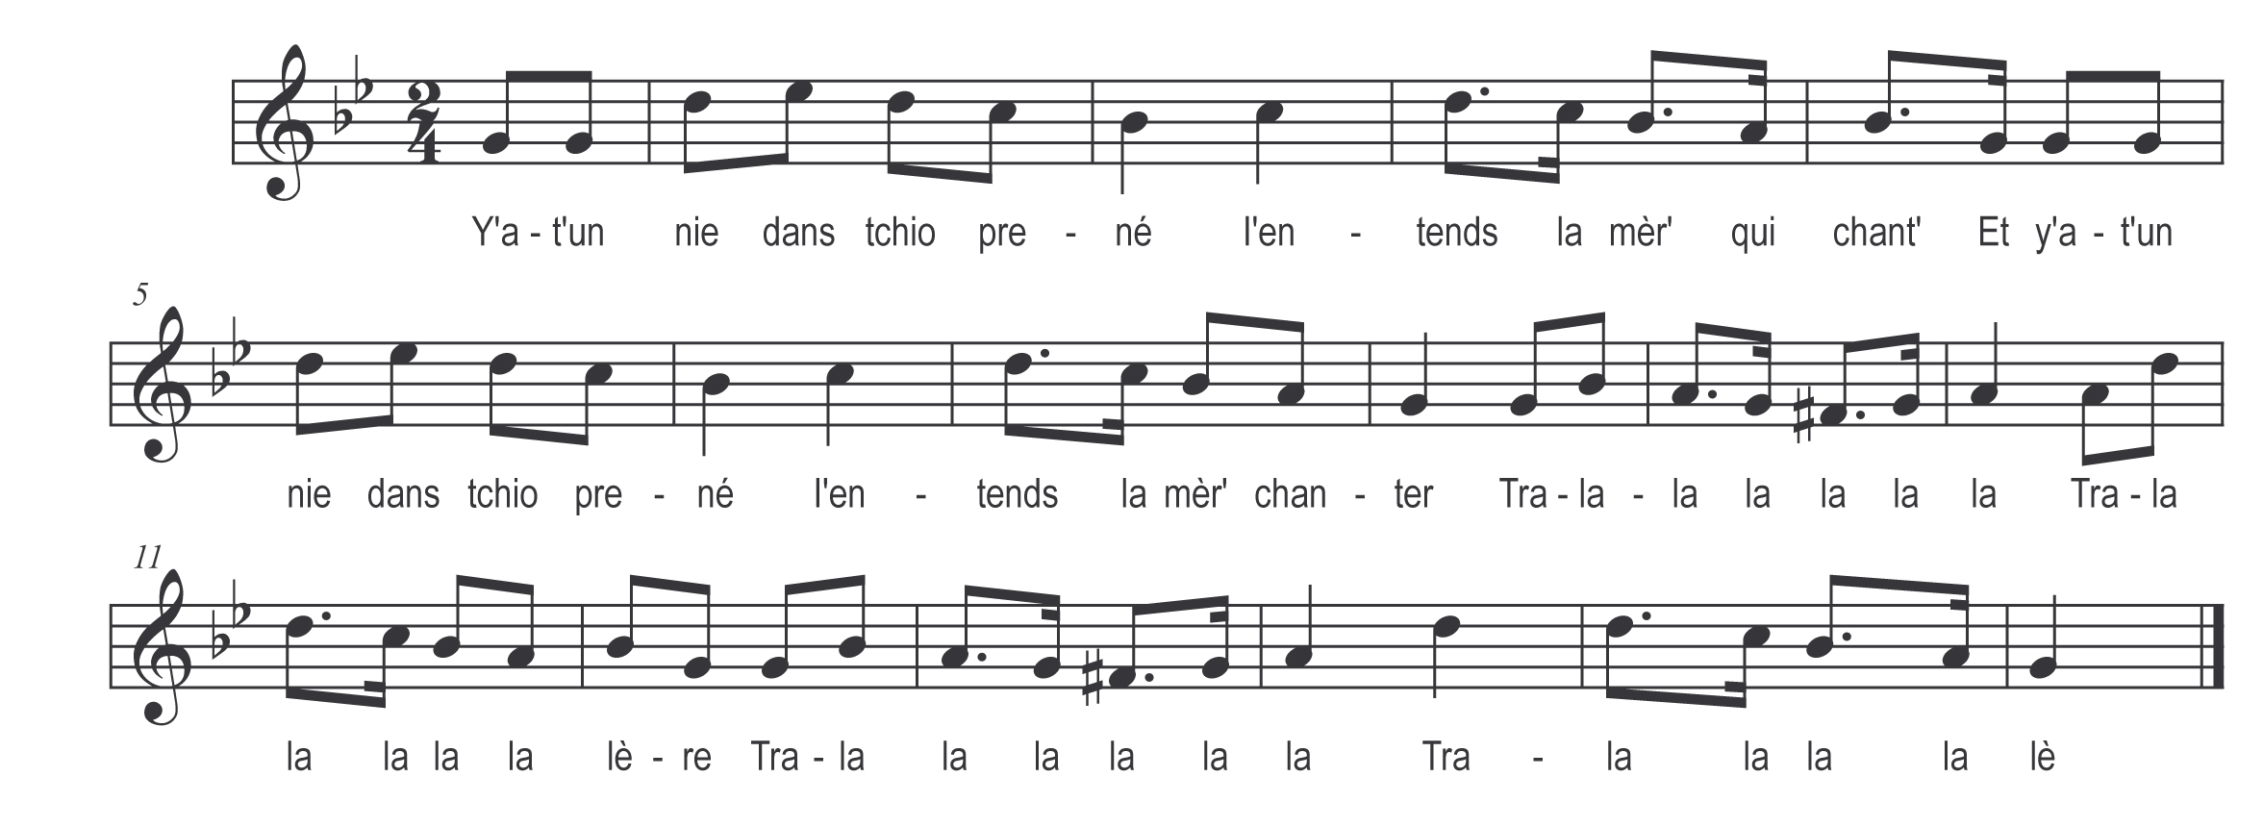

Y’a un nie dans tchio prené
I’entend la mèr’ qui chant’
Et y’a-t-un nie dans tchio prené
I’entends la mèr’ chanter
Tra la la la la la la
Tra la la la la la la lère
Tra la la la la la la
Tra la la la la lé

N.B : « Tchiau » orthographié différemment dans le titre et dans la partition

